아모잘탄 3주년 전국 심포지엄 ‘성황’
전국 6개 도시 의사 1천여명 참석…초기치료 임상결과 등 관심

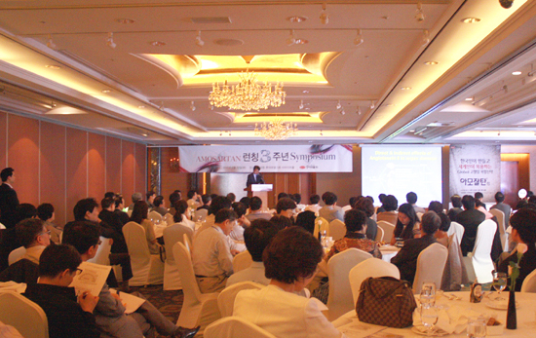

(2012/07/09) 글로벌 복합신약 아모잘탄(고혈압치료 복합제)의 발매 3주년을 기념한 전국 심포지엄이 성황리에 종료됐다.

한미약품은 지난 5월22일 서울지역을 시작으로 인천(7일)과 광주(8일), 대전(14일), 부산(20일), 대구(26일)에서 진행한 ‘아모잘탄 발매 3주년 심포지엄’을 마무리했다고 00일 밝혔다.

이번 심포지엄에는 전국 주요 의과대학 교수와 내과 개원의 등 20여명이 발제자 및 좌장으로 참여했으며, 전국적으로 약 1100여명의 의료인이 참석하는 등 대성황을 이뤘다.

특히, 참석자들은 심포지엄에서 발표된 ▲고혈압 치료의 최신지견 ▲고혈압 치료에서 ARB와 CCB 병용요법의 우수성 ▲아모잘탄의 초기치료 임상결과와 요산수치 감소효과 등에 큰 관심을 가졌다.

연자로 나선 고려대학교 의과대학 박창규 교수는 “아모잘탄은 고혈압치료의 세계적 트렌드를 대변하고 있다”며 “우수한 효과와 차별화된 마케팅으로 3년만에 글로벌 복합신약으로 자리매김할 수 있었다”고 말했다.

한미약품 박명희 이사는 "아모잘탄이 글로벌 복합신약으로 도약할 수 있었던 계기는 수많은 의사 선생님들의 아낌없는 사랑 때문"이라며 "덕분에 국내 제약업계 R&D의 지평을 세계로 넓힌 제품으로 평가 받을 수 있었다”고 말했다.

한편, 2009년 6월 국내 첫 발매된 아모잘탄은 약효작용 원리가 서로 다른 CCB(캄실산 암로디핀) 및 ARB(로살탄 칼륨) 계열 고혈압치료제를 결합해서 개발한 복합신약이다.

아모잘탄은 지난 2009년 6월 첫 발매 이후 7개월만에 처방건수 1위에 등극했고 3년간 1500억원의 누적매출을 달성했으며, 미국 MSD사와 전 세계 50개국 수출 계약을 체결해 화제를 모은 바 있다.

특히 SCI급 국제 학술지에 임상 2상 및 3상 결과를 잇따라 등재하고 CCB+ARB 복합제 중 유일하게 초기치료 적응증(Initial Therapy)을 획득하는 등 근거중심(Evidence Based) 마케팅으로 탄탄한 입지를 구축했다.

<끝>

